徐高师合作共建办公桌椅购置
（No：2024GXS006 标段三）

磋
商
文
件

江苏师范大学后勤管理处
2024年7月3日
第一部分 招标邀请书
依据《中华人民共和国政府采购法》、《江苏师范大学修缮项目分散采购管理办法》，现对公告徐高师合作共建办公桌椅购置（2024GXS006标段三）进行竞争性磋商，欢迎符合本项目资格条件的单位前来投标。
- 项目编号：2024GXS006
2．项目名称：泉山西校区学生宿舍家具调整 等项目
3．项目概况：
3.1标段名称：徐高师合作共建办公桌椅购置，项目最高限价9.9万元。
3.2招标范围及项目情况：
（1）购置工位30组；（2）购置办公椅90张；（3）具体指标详见规格参数表。
3.3工期：31天（日历天）。具体期限在签订合同时约定。
3.4资金情况：自筹，已落实。
3.5质量要求：合格，参照相关项目技术规范与质量标准。质保期要求：不少于两年。
3.6项目地点：徐州高等师范学校。
3.7承包方式：包工包料。产生的垃圾日产日清，清运出校。
3.8付款方式：无预付款；家具验收入库，结算审计完成后，按江苏师范大学支付流程的相关规定启动付到项目审定价97%的支付程序，余款作为质保金在缺陷责任期满（自竣工验收合格日起算），确定无需要维修的相关事项后按江苏师范大学支付流程启动支付质保金程序（不计息）。
3.9招标方式：本项目为竞争性磋商，需进行二次报价。
- 投标人资格条件
4.1企业具有独立承担责任的能力，且营业执照处于有效期。
4.2在校供货期间企业必须每个楼宇安排不少于1名的固定安全员。
4.3善于协调，能够按照校方要求在规定的工期和时间内及时完成任务。
4.4企业资信良好，无责任事故等不良记录。
4.5本项目不接受联合体投标。

样品提供：本次项目需要提供样品，提供的样品有办公椅1张，工位板材1块（板材大小不小于40cm*40cm），五金件1套。
符合上述投标人资格条件的投标人均可参加我校本项目投标。
由于公共卫生防控要求，所有参加现场磋商供货企业按照规定分时分批单独磋商，每个企业只允许派一名授权人员参加，同时要做好个人卫生安全防控。
5．澄清与答疑：
5.1澄清：投标人可对供货现场、招标文件、规格参数表等相关内容进行询标。
5.2答疑：见招标公告。
6．投标、开标、评标时间及地点：
见招标公告。
本次招标实行资格后审，资格审查在投标时进行。届时请参加投标的投标人准时参加。

一 总则
7.本招标文件仅适用于本项目。
8.凡符合资格要求的供应商均可参与投标。
9.无论投标结果如何，投标人自行承担因投标所产生的全部费用。
10.本次招投标活动及由本次招标产生的合同受国家法律制约和保护。
11.凡参与此项目的投标人，除投标人有特别说明外，均视为接受并遵守本招标文件。
12.本次招投标活动细则由江苏师范大学后勤管理处负责解释。
13.现场勘察
投标人可以对项目现场和周围环境进行实地勘察，以获取有关编制投标文件和签订货物合同所需的各项资料，投标人应承担现场勘察的责任和风险，现场勘察费用由投标人自行承担。

二 招标文件

本文件及依法对本文件所做的书面澄清或修改的内容均为招标文件的组成部分。
14.招标文件的澄清
14.1投标人对招标文件、规格参数表等有关招标资料有异议或疑问需要澄清，必须以书面形式在规定时间内送达后勤管理处校园与项目管理科，后勤管理处将适时在“江苏师范大学后勤管理处”网上以公告形式向所有投标人做出澄清。
14.2 投标人对招标人提供的招标文件以及招标人对有关问题的口头解释所做出的任何推论、解释、误解和结论，所造成的后果，招标人概不负责，均由投标人自负。
15.招标文件的修改
15.1招标人可对招标文件用补充文件的方式在投标截止时间3日前进行修改。
15.2对招标文件的修改，将通过“江苏师范大学后勤管理处网”公告。补充文件将作为招标文件的组成部分，对所有领取了招标文件的投标人均具有约束力。
15.3为使投标人有足够的时间按招标文件的修改要求考虑修正投标文件，招标人可酌情推迟投标日期，并将具体变更情况通过上述网页公告。
16.通知
对与本项目有关的通知，也将通过上述网页公告送达。

三 投标报价

17.投标报价应包含的内容
17.1投标报价应是指为完成招标文件所确定的招标范围内、规格参数表所载明的所有内容需要的全部费用，其根据为投标人提交的已标价的规格参数表及投标文件。
17.2投标人应按招标人提供的规格参数表内容填报价格。填写的项目编码、项目名称、项目特征、计量单位、项目量必须与招标人提供的一致。
17.3本项目项目采用规格参数表计价。投标人应根据现场勘查和招标人提供的规格参数表计算项目的单价、合价。规格参数表中每一个子目和单项均需计算填写单价、合价。若投标人没有填写单价、合价的项目招标人将不予支付，并认为此项费用已包括在规格参数表的其它单价、合价中。
18.投标报价方式
18.1投标人应充分考虑供货期间各类材料的市场风险，并计入总报价，今后不再调整，投标人所填写的单价和合价，在合同实施期间不因市场变化因素而变动。投标人在计算报价时应考虑一定的风险系数。风险费用应在投标报价中考虑，以后不再另外计算。
18.2本项目材料风险约定：招标范围内所有材料价格结算时均不再调整。对于法律、法规、规章或有关政策出台导致项目税金、规费发生变化的，按有关规定执行。
18.3本项目为竞争性磋商，需进行二次报价。
19.项目价款调整
本项目二次报价后不做调整。
四 投标文件

24.投标文件的语言和计量单位
24.1投标文件均应使用中文简化字。
24.2投标文件应使用国家法定计量单位。
25.投标文件的组成及相关要求
25.1投标文件分为商务和技术两个部分。为了方便评审，投标文件中的各项表格必须按照本文件附后格式要求制作。
25.2商务部分指投标人提交的证明其有资格参加投标和中标后有能力履行合同的文件。技术文件主要指投标人按照本文件要求而制作的有关报价及完成本项目的供货组织方案、质量服务承诺等文件。
25.3投标文件应包含以下内容：
25.3.1投标函
25.3.2授权委托书
25.3.3投标承诺书
25.3.4投标单位情况介绍（简要说明）
25.3.5计划投入的主要供货机械设备表、主要供货人员表、项目技术人员情况、投标人及与项目负责人业绩一览表、相关业绩复印件等。
25.3.6投标报价单，具体要求参见“本文件第三部分；规格参数表与报价表（按招标人提供的规定格式）。
25.3.7投标综合说明书：供货队伍组织情况、供货组织设计方案、供货工期承诺、供货质量保证措施、供货安全保证措施。
25.3.8投标人供应主材品牌、产地、规格、型号一览表和投标人认为需要提供的其他材料。
25.3.9递交投标文件时持盖有企业鲜章的营业执照、组织机构代码证、企业资质证书、税务登记证的复印件；法人授权书原件、投标代表个人身份证原件，拟派本项目负责人或现场技术员资格证书原件，投标人与项目负责人或现场技术员近三年业绩证明材料（合同复印件），合同原件备查，在开标地点递交审验。
25.3.10江苏师范大学修缮项目2024年入库企业只需递交投标代表个人身份证原件或拟派本项目负责人或现场技术员相应资格证书原件。
25.3.11江苏师范大学2023年度优秀供货企业只需递交投标代表个人身份证原件或拟派本项目负责人或现场技术员相应资格证书原件。
26.投标内容填写说明
26.1投标人应认真按照本文件的要求编制完整的投标文件。有格式要求的应按规定的统一格式填写，没有格式要求的文本，其格式应与整本投标文件保持一致。
26.2投标文件须对招标文件中的内容做出实质性和完整的响应，必须保证投标文件所提供的全部资料真实可靠，并接受招标人对其中任何资料进一步审查的要求。如果投标文件填报的内容资料不详，或没有提供招标文件要求的全部资料及数据，将导致投标被拒绝。
27.投标文件的编制及编目
投标文件统一按A4规格幅面，并统一按照规定的顺序编目编码、装订成册，一式叁份，并编制目录，在每页按顺序打印页码，装订的第一本应为正本。
28.投标文件的签署及其他规定
28.1法定代表人如果授权投标人代表处理一切与本次招投标有关事宜，须将书面形式的《法定代表人授权委托书》原件附在投标文件中。
28.2投标人应按照招标文件要求，在投标文件适当的位置填写投标人全称并加盖公章，同时签署法定代表人或投标人代表的中文全名。
28.3投标文件必须在期封面注明“正本”“副本”字样，并由投标人的法定代表人或投标人代表签字。
28.4投标文件一律打印，须字迹清楚、内容齐全、不得涂改和增删。如果有修改错漏处，修改处须有投标人公章及法定代表人或投标人代表签字。因投标文件字迹潦草或表达不清所引起的不利后果由投标人承担。
29.投标文件的密封及标记
29.1投标文件应按以下方法装袋密封：
投标文件应统一装入同一个密封袋中。封口处应有法定代表人或投标人代表的签字及投标人公章。封皮上要写明项目编号、项目名称、投标人全称、地址，并注明“开标时启封”字样。
29.2如果投标人未按上述要求对投标文件密封及加写标记，招标人对投标文件的误投和提前启封概不负责。对由此造成提前开封的投标文件，招标人有权予以拒绝，并退回投标人。
30. 无效标书的判定
投标文件有下列情况之一的，应作为无效投标文件，不再参加评标：
30.1投标文件中的投标函未按规定正解填写或未加盖投标人的公章及企业法定代表人印章的，或者企业法定代表人委托代理人没有合法、有效的委托书（原件）及委托代理人印章的。
30.2未按招标文件规定的格式填写，内容不全或关键字模糊、无法辨认的。
30.3投标人递交两份或多份内容不同的投标文件，或在一份投标文件中对同一招标项目报有两个或多个报价，且未声明哪一个有效。
30.4投标人名称或组织机构等与原件不一致的。
30.5投标人资格条件不符合国家有关规定或招标文件要求的。
30.6投标文件载明的招标项目完成期限超过招标文件规定的期限。
30.7投标报价超过招标文件规定的招标控制价的。
30.8不同投标人的投标文件出现了评标小组认为不应当雷同的情况。
30.9串通投标、以行贿手段谋取中标或者以其他弄虚作假方式投标的。
30.10经评标小组认定投标人的投标报价低于成本价的。
30.11未按规定递交要求的必须持有的相关证书原件的。
30.12符合《中华人民共和国招标投标法》实施条例规定的无效投标规定的。
31.投标文件的澄清
评标小组可以要求投标人对投标文件中含义不明确的内容作必要的澄清或者说明，投标人应当采用书面形式进行澄清或者说明，其澄清或者说明不得超出投标文件的范围或者改变投标文件的实质性内容。
但是按照本招标文件第26条规定校核时发现的算术错误不在此列。
32. 投标文件错误的修正
32.1评标小组将对确定为实质上响应招标文件要求的投标文件进行校核，看其是否有计算上或累计上的算术错误，修正错误的原则如下：
32.2 如果用数字表示的数额与用文字表示的数额不一致时，以文字数额为准。
32.3 当单价与项目量的乘积与合价之间不一致时，应以标出的单价为准。除非评标小组认为有明显的小数点错位，此时应以标出的合价为准，并修改单价。
32.4 按上述修改错误的方法，调整投标书中的投标报价。经投标人确认同意后，调整后的报价对投标人起约束作用。如果投标人不接受修正后的投标报价则其投标将被拒绝。
33.投标文件的修改和撤回
33.1如果投标人有修改和撤回投标文件要求的，应以书面形式提出，由投标人法定代表人或投标人代表签署，须在提交投标文件截止时间前提出，并经招标人签字确认接受，否则无效。
33.2投标人修改投标文件的书面材料，须密封提交，同时应在封套上标明“修改投标文件(并注明项目编号)”和“开标时启封”字样。
33.3在提交投标文件截止时间之后，投标人不得撤回投标。否则此行为将被记录在案，投标人今后参与同类项目的机会可能会受到影响。
34.投标截止时间
34.1投标文件须在本文件规定的时间、地点送达。
34.2招标人推迟投标截止时间时，招标人和投标人的权利及义务将受到新的截止期的约束。
34.3不接收在投标截止时间以后送达的投标文件。
35.投标要求
35.1本招标文件及中标单位的投标文件作为本项目供货合同的附件。
35.2招标人不接受不明确的投标方案和投标。投标人对投标如果有说明应在《投标一览表》上显著位置予以注明。报价表必须按统一格式填写，并由法定代表人或投标人代表签署。
35.3投标人如中标，其中标价在合同执行过程中是固定不变的，投标人不得以任何理由予以变更。以可调整的价格提交的投标将被视为非响应性投标而被拒绝。
35.4最低投标价不作为中标的保证。
36.转包、分包
36.1按照《中华人民共和国建筑法》第二十八条的规定禁止转包，禁止中标单位将其承包的全部项目肢解以后以分包的名义分别转包给他人。
37.投标保证金
37.1本项目不收取投标保证金。
38.投标文件的有效期
38.1自投标日起60日历天内。如投标人无特别说明，则视为接受此条款。有效期短于该规定期限的投标，将被拒绝。
38.2在特殊情况下，招标人可与投标人协商延长投标文件的有效期。但其要求和答复都应以书面形式进行。投标人可以拒绝接受延期要求。同意延长有效期的投标人除按照招标人要求修改投标文件有效期外，不能修改投标文件的其他内容。

五 评标、定标

39.开标
39.1开标将由我校监督部门监督，由后勤管理处统一组织，投标人应准时参加开标。
39.2考虑到公共卫生防控，本次开标，投标代表或项目负责人或供货现场技术人员一人到开标现场参加开标即可，开标过程中请勿离开本楼，保持联系方式畅通。
40 述标
40.1根据现场需要，投标人可做现场述标或电话澄清，具体由评标小组确定。投标人按招标文件规定的时间、地点，由法定代表人或其授权代表参加。
40.2述标内容包括投标人阐述其对本项目招标文件的响应情况、完成本项目的有效措施、投标价格、投标人单位基本情况、供货工艺与供货方案等，以及评标小组认为有必要明确的其它问题。
40.3如果评标小组确认需要投标人就投标文件中的相关问题做出补正，须由投标人代表签字确认或电话确认合同中约束。
40.4评标过程中，如果评标小组对本招标文件实质性内容做出变更，招标人将通知所有参加投标的合格投标人，使每个投标人均有同等机会根据修改后的招标条件提交新的方案。
41评标
41.1评标：在学校监督部门参与下，由我校后勤管理处负责组建的评标小组本着公平、公正的原则，采用综合评分法，确定中标人。
41.2总分值为100分。评审因素中投标报价50分，技术商务50分。技术商务分值：企业规模、实力与资质3分、业绩与信誉6分，工期5分，质量保证措施5分，供货组织方案7分，供货机械与供货队伍人员3分，质保期5分，项目主材质量7分，安全文明7分，2022、2023年度荣获江苏师范大学后勤管理处优秀供货企业及现场负责人2分。
41.3评标小组将审查投标文件是否完整、有无计算上的错误、是否足额提交投标保证金、文件签署是否合格、投标文件是否编排有序、是否符合本文件要求。
41.4如果投标文件未实质性响应本招标文件的要求，评标小组将予以拒绝，投标人不得通过修改或撤销不合要求的偏离或保留而使其投标成为实质上响应的投标。
42.定标
本项目评标小组根据评标情况每个标段推荐一名中标候选人。
43中标通知
43.1在确定中标人后，现场公布；
43.2招标人对未中标的投标人不做未中标原因的解释。
43.3中标通知书是合同的组成部分。

六 合同签订

44. 授予合同的顺序
评标小组将根据最终定标的结果将合同授予中标人。中标人放弃中标或因不可抗力提出不能履行合同，招标人将把合同授予正序排名第二的投标人。正序排名第二的投标人因前款规定的同样原因不能签订合同，则该项目择期另行招标。
45. 合同签订
45.1中标人应按招标人规定的时间、地点与招标人签订中标合同。中标人不得再与招标人订立背离本招标文件、投标文件实质性内容的其它协议或声明，否则应承担相应的法律责任。
45.2中标人与招标人签订合同时，除按照本项目《中标通知书》外，还应接受本招标文件、中标人的投标文件及评审过程中有关的澄清说明或补正文件内容的约束。
45.3不按约定签订或履行合同，给对方造成损失的，应承担赔偿责任。

七 询问和质疑
46.询问和质疑
46.1投标人对采购事项有疑问的，可以向招标人提出询问。
46.2招标程序受《中华人民共和国招标投标法》和相关法律法规的约束，并受到严格的内部监察，以确保授予合同过程的公平公正。如果投标人认为其投标未获公平评审或采购文件、采购过程和中标结果使自己的合法权益受到损害，可以在知道或者应知其权益受到损害之日起3个工作日内，以书面形式向招标人进行质疑并要求答复。
46.3招标人将在收到书面质疑后3个工作日内审查质疑事项，做出答复或相关处理决定，通知提出质疑的投标人。但答复的内容不涉及商业秘密。
46.4质疑投标人对招标人或对招标人的答复不满意，或招标人未在规定的时间内做出答复的，可以在答复期满后15个工作日内向我校有关监督部门投诉，也可按照《中华人民共和国政府采购法》的有关规定办理。
八 保密和披露
47. 保密和披露
47.1投标人自领取本招标文件之日起，须承诺承担本招标项目的保密义务，不得将因本次招标获得的信息向第三人外传。
47.2招标人有权将投标人提供的所有资料向其他政府部门或有关的非政府机构负责评审投标文件的人员或与评审有关的人员披露。
47.3招标人有权在认为适当时，或在任何第三方提出要求时，无须事先征求中标人同意而披露关于已订立合同的资料、中标人的名称及地址及合同条款等。

第二部分 服务要求
48.项目情况
（1）购置工位30组；（2）购置办公椅90张；（3）具体指标详见规格参数表。
49.供货要求
49.1供货单位应按招标方要求，及时组织人员供货；供货人员应持证上岗，供货单位应制定相应的供货安全措施，确保供货安全，若出现安全事故，均由供货单位负责。
49.2供货单位应严格按供货方案供货，如规格参数表有瑕疵或应招标方要求确需变更，必须先征得招标方同意，并按规定办理有关手续。
49.3供货单位应服从监理项目师的现场管理，供货材料和供货工序按规定报验，不符合图纸和规范要求的，须无条件返工重做，直至合格。
49.4供货单位应加强供货人员的安全与纪律教育，应严格遵守国家法律法规以及我校的《校园管理规定》，安全供货，文明供货。
49.5各种安全文明措施：严格按照徐州市规定执行。
49.6环境保护：垃圾堆放以及各种粉尘、废气、噪声、振动对环境的污染和危害符合环保要求，并落实保障措施。
49.7消防要求：符合徐州市消防及学校消防相关规定，各相关器材与人员到位。
49.8 验收标准：按有关供货规范和验收标准进行验收。
49.9资产入库：要求供货技术资料规范完整，进行资产入库。
49.10本项目分项项目较小，请充分考虑供货操作面及材料堆放空间。
49.11由于公共卫生防控，供货企业应确保供货人员供货及公共卫生安全，若供货影响公共卫生防控及其它，供货企业无条件按要求取消该项目或调整供货时间。
49.12本项目为教学生活区域，供货若影响，供货企业无条件按要求调整供货时间且不延长供货工期。
49.13 供货企业主动配合学校安保安全要求，按访客要求进出校园。
49.14供货企业供货人员请办理好个人健康证明，进入校园主动进行出示访客码及个人登记等工作。
49.15垃圾外运竣工前必须运出校园，若发现校内倾倒，除后勤集团物业垃圾清运押金扣除，所有投标清单内垃圾清理运输、安全文明供货等措施费均从投标价中扣除。
49.16 本供货项目若取消，中标企业无条件配合，本部门不再另行安排其它项目进行补偿、不进行相应赔偿。
50.工期
50.1工期执行GF-1999-0201通用条款第10条至第14条的规定。
50.2投标人可根据自身能力自报日历工期，但提前或延后最多不得超越国家定额工期临界点。
50.3本项目赶工措施费作为对招标人的优惠，不计入标价。
50.4本项目要求按合同工期竣工交付使用，不得拖延，每拖延一天扣合同价款的千分之一，从项目结算款中直接扣除。
51.质量
质量执行GF-1999-0201通用条款第15条的规定。
52.材料设备供应
包工包料，规格参数表中明确的所有材料均由供货方自购。投标文件材料明细清单表中必须确定品牌及型号。
53.项目预付款
本项目无预付款。
54.付款办法：
见项目概况3.8。
- 项目竣工结算：投标人中标总价作为项目结算依据。
- 56.保修
保修办法执行《建设项目质量管理条例》第六章及GF-1999-0201通用条款第34条的规定。
57.违约责任
执行《中华人民共和国建筑法》的有关规定及GF-1999-0201通用条款第35条的规定。违约责任的具体条款在合同中另行约定。

- 拟签订的合同文本

XY/HQC-2024HWHT000 类别：修缮货物

货 物 采 购 安 装 合 同

中华人民共和国建设部
制 定
国家工商行政管理局

(江苏师范大学)

买 方：江苏师范大学（以下简称买方）
卖 方： （以下简称卖方）
根据《中华人民共和国民法典》和其他相关法律的有关规定，买卖双方本着平等互利、诚实信用的原则，就买方向卖方采购 相关事宜，经协商一致签订本合同，双方共同遵守。
一、合同的组成
以下文件是本合同不可分割的组成部分，如果不同文件的条款之间有冲突，文件之间的优先顺序如下：
1、本合同及附件
2、中标通知书
3、标准、规范及有关技术文件
4、技术交底材料
5、投标文件
6、招标文件
7、形成合同的其他有关文件
上述文件互为补充和解释，如有不清或相互矛盾之处，以所列顺序在前的为准。
二、设备名称、数量、价款
序号 | 名称 | 品牌、规格、型号 | 产品制造  企业名称  （全称） | 产品制造企业的划分（大型、  中型、小型、微型、监狱企  业、享受政府采购支持政策  的残疾人福利性单位） | 数量 | 数量单位 | 单价 | 总价 | 备注
1
合计 |  | 人民币大写： 小写： 元

2、合同价款：
人民币： （￥ 元）
（1）价格包含成套设备本身及送达买方指定地点、卸货、机组安装、系统安装、税金、验收、系统调试、售后服务等所有费用。
（2）如卖方在投标时设备清单内出现没有报价的漏项配件，卖方按照招标文件要求提供相应货物，不再另外收取任何费用。
（3）在合同履行过程中，若买方提出相关变更，买方提前15日通知卖方，结算时调整合同价，变更部分结算单价格投标文件包含的，参照投标文件单价进行调整，投标文件不包含的，由审计部门审定后进行调整。
（4）技术交底、联系单、签证单作为结算依据。
（5）禁止各种形式的转包分包，若私下进行转包分包产生纠纷导致的各类费用直接从该项目工程款中提前支付，同时处以合同价的10%的罚款。
3、技术参数

三、付款
1、付款方式：无预付款；家具验收入库，结算审计完成后，按江苏师范大学支付流程的相关规定启动付到项目审定价97%的支付程序，余款作为质保金在缺陷责任期满（自竣工验收合格日起算），确定无需要维修的相关事项后按江苏师范大学支付流程启动支付质保金程序（不计息）。
2、每笔款项支付前，乙方需提供相应的发票，否则，甲方有权拒绝付款。
四、质保期
质保期自产品安装调试完成验收合格之日起满 年。
五、交货
1.交货安装完成时间： 天（ 年 月 日- 年 月 日，完成合同标的交付安装调试，工期包含春节及其他节假日。）
2.交货安装地点： ，并由卖方按照买方要求摆放到位。
3.工期延期处理办法：卖方应当在项目竣工验收前或分部分项工程完成前上报延期报告，买方根据项目管理规定，由总监理工程师在收到延期报告三个工作日内完成批复。卖方不能按规定时间上报延期报告本项目工期不延期，超过合同工期按每拖延一天，罚合同总价的1‰并直接从工程结算款中扣除。
4、联系方式
买方现场负责人： 联系电话： 。
卖方现场负责人： 联系电话： 。
六、设备验收
1、合同设备到达目的地后，卖方应按规定向买方、监理单位和跟踪审计单位报验。验收主要内容为：机组的外观、规格、数量、配置等。
2、如果在开箱检验中发现交付的合同设备有短少、缺陷、损伤、锈蚀、污染等，或其它与招标文件和合同规定不符合的情形，卖方均应采取及时补制、修理、更换等措施，由此而产生的费用由卖方负担。若因此给买方带来其他损失，则并由卖方赔偿买方由此产生的全部损失。
3、开箱检验及由此产生的更换、修复等并不免除卖方应按本合同承担的质量保证责任。
4、如果所供设备或部件被发现没有完全符合要求，或在检验中发现有某种缺陷或别的情况，则买方保留临时使用该设备或部件的权利（为了减少对工程进度的影响），直到该设备或部件被合理地更换。卖方对该设备或部件负有全部责任，包括迅速更换该设备或部件及承担有关的更换费用。新的设备或部件将在其开始使用时起享受同样的质保期限。
5、买方保留拒收卖方所提供的全部或部分设备及配套设备的权利，如果：
（1）所供设备不符合合同要求；
（2）卖方没有按照买方要求的时间内对有关的设备进行修理或更换。
七、质量保证与售后服务
1、本项目最终安装调试验收合格，卖方应提供 年的质保期（质保期自验收合格之日算起。质保期内免费更换所有非人为造成的损坏部件，更换的损坏部件应与投标时的质量相同或高于投标时的质量，同时质保期内免费提供维修保养（卖方承担所有维保费用），内容包括但不限于以下内容：
1）每季度提供一次以上定期检修（由使用单位签字认可）。
2）在保修期内故障响应：卖方所提供的设备发生故障后，买方应立即通知卖方。卖方做出速度响应要求：故障反应时间：小于30分钟；一般故障（不需要更换零部件）修复时间：小于6小时；较大故障修复时间：小于7个工作日。
在接到故障通知后，若卖方在应该到达现场的情况下而未能在24小时内到达现场，买方有权要卖方给予赔偿，具体做法是：从接到买方故障通知之日的第二天起，卖方每天赔偿买方质量保证金的0.1%。
3）24小时应急服务，并不收取法定工作日和日常工作时间以外的附加服务费用。
4）在故障修理之后，卖方应将成因、补救措施、恢复正常的时间和日期等报告给买方，报告一式两份。
5）在免费保修期结束时，卖方需安排专业工程师对所提供的设备进行一次全面测试，任何缺陷须由卖方免费修理，并得到买方认可。
2、技术培训：卖方应对用户指定相关人员在现场进行操作、日常维护和应急救援等培训，以满足他们日常工作的需要。培训的费用含在合同总价内。
3.质保期满后的维修保养服务
卖方须在设备的寿命期内，除质保期内的免费维修保养服务外，始终能以市场上最优惠的价格提供优质的维修保养服务。
八、安全责任
卖方及卖方派到买方现场的人员应遵守安全规范，卖方对其在买方服务期间发生的任何意外承担全部责任。
如因卖方设备质量原因导致发生的任何意外，则由卖方承担全部责任。
九、违约责任
1、设备在验收、安装调试、质保期间，如果买方发现采购设备的质量或性能存在缺陷，可视问题的严重性选择以下合理的处理措施之一：
（1）要求卖方在发现缺陷后3日内修复或更换，修复或更换后仍然不能满足设计要求，买方有权解除合同，由卖方退还所有已收取的价款及费用并承担由此给买方造成的一切损失和费用，包括延误项目实施造成的经济损失；
（2）如因卖方提供的设备完全不符合双方于合同附件约定的技术要求，致使买方不能实现合同目的，买方有权立即解除合同，并由卖方退还所有已收取的价款及费用，同时承担给买方造成的经济损失。
2、误期违约金：卖方未在本合同约定时间内完成相应设备供货，除了合同条款规定的情况外，每拖延一天按合同总价款的千分之一计算违约金。买方可以从合同支付款中直接扣除。
3、家具环保达到国家，省教育厅，学校及行业验收标准，如因环保问题未能通过验收，由卖方负责更换符合要求的家具以及承担给买方造成的经济损失，买方从合同支付款中直接扣除。
十、不可抗力
不可抗力是指合同订立以后发生的双方当事人订立合同时不能预见的、不能避免的，人力不可控制的意外事故，导致合同不能履行或不能按期履行。不可抗力主要包括水灾、旱灾、地震、海啸、泥石流等自然条件引起的事故以及战争、暴动、罢工、政府禁令等社会条件引起的事故。
任何一方由于不可抗力且自身无过错造成的延迟履行、不能履行或部分不能履行本合同的义务将不视为违约，但应在条件允许下采取一切必要的救济措施，减少因不可抗力造成的损失。
遇有不可抗力的一方应在不可抗力发生之日起十五日内，向合同另一方提交不能履行或部分不能履行以及需要延期履行本合同义务的理由的报告，及有关部门出具的证明。
十一、解决合同纠纷的方法
1、在执行本合同中所发生的或与本合同有关的一切争端，买卖双方应通过友好协商解决；如协商不能解决，双方可直接向买方所在地的人民法院起诉。
2、任何一方违约由违约方承担涉及诉讼的一切费用（包括律师费、差旅费等）。
十二、合同的终止
如卖方无法履行合同规定的义务或者在合同实施过程中有谎报事实，损害买方利益的等欺诈行为；或买方违反合同约定，不履行给付义务。守约一方有权选择解除合同。
十三、合同附件
招标文件、投标文件及中标通知书均为本合同的法定附件，属本合同不可分割部分，具有同等效力。
十四、合同的生效
1、本合同经双方法定代表人或授权代理人签字并加盖公章后生效。
2、本合同一式叁份，买方执壹份，卖方执贰份，均具同等法律效力。
3、本合同未尽事宜，按中华人民共和国有关法律、法规办理。

买方 | 卖方
买方（章）：江苏师范大学  住所：江苏徐州市铜山新区上海路101号  法定代表人：  委托代理人：  开户银行：中国银行徐州师大支行  帐号：533958228597  联行号：104303000321  邮政编码：221000  订立日期： | 卖方（章）：  住所：  法定代表人：  委托代理人：  开户银行：  帐号：  联行号：  邮政编码：  订立日期：

- 投标文件格式

58.投标人提交文件须知
58.1投标人应严格按照以下顺序填写和提交下述规定的全部格式文件以及其他有关资料，混乱的编排以致投标文件被误读或招标人查找不到有效文件，后果由投标人承担。
58.2所附表格中要求回答的全部问题和信息都必须正面回答。
58.3投标人保证全部声明和问题的回答是真实的和准确的。
58.4投标人提交的材料将被保密保存，但不退还。
58.5全部文件应按投标人须知中规定的语言和份数提交。
59.格式文件

格式一：
投标函
江苏师范大学后勤管理处：
投标人全称 授权 投标人代表姓名 (职务、职称)为我方代表，参加贵方组织的 项目名称与项目编号 招标的有关活动，并对此项目以人民币（大写） 元（￥ 元）进行报价，按招标文件的要求承包本次招标范围内的全部内容，为此：
1.我方同意在本项目招标文件中规定的投标日起60日内遵守本文中的承诺且在此期限期满之前均具有约束力。
2.我方承诺如中标，保证在接到开工通知后，在规定的时间内开工, 工期（日历天） 天，并保证在约定工期内完成本项目招标范围的全部项目,项目质量达到 ；质保期为 年。
3.提供的投标文件，包括正本1份，副本2份。
4.现场负责人或现场技术员： ，联系方式 。以上人员完全服从招标人的工作安排。
5.保证坚决地执行双方所签订的合同，并承担合同规定的责任和义务，否则贵方有权没收我公司缴纳的合同履约金。
6.如果违法《中华人民共和国政府招标投标法》和学校的招投标管理办法，我方愿被列入不良记录名单，承担相关法律和经济责任，同时贵方有权没收我公司缴纳的投标保证金。
7.我方完全理解贵方不一定接受最低价的投标或收到的任何投标。
8.我方愿意向贵方提供任何与本项投标有关的数据、情况和技术资料。如果贵方需要，我方愿意提供我方做出的一切承诺的证明材料。
10.我方已详细审核全部投标文件，包括投标文件修改书（如果有的话）、参考资料及有关附件，确认无误。
11.我方承诺：招标人如果需追加采购本项目招标文件所列货物及相关服务的，在不改变合同其他实质性条款的前提下，按相同或更优惠的折扣保证供货。
12.我方将严格遵守《中华人民共和国政府招标投标法》的有关规定，如果有下列情形之一的，将被处以采购金额5‰以上10‰以下的罚款，列入不良行为记录名单，在一至三年内禁止参加贵校采购活动；有违法所得的，并处没收违法所得；情节严重的，由工商行政管理机关吊销营业执照；构成犯罪的，依法追究刑事责任：
（1）提供虚假材料谋取中标的；
（2）采取不正当手段诋毁、排挤其他供应商的；
（3）与招标人、其它投标人或者招标人工作人员恶意串通的；
（4）向招标人、招标人工作人员行贿或者提供其他不正当利益的；
（5）未经招标人同意，在采购过程中与招标人进行协商招标的；
（6）拒绝有关部门监督检查或提供虚假情况的；
（7）拒绝质量技术监督部门对中标货物作质量检验的。
与本投标有关的一切往来通讯请寄：
地址：
邮编： 电话：
投标人代表联系电话：
投标人代表E-Mail：
投标人： （公章）
投标人代表（签字）：
年 月 日

格式二：

法定代表人授权委托书

江苏师范大学后勤管理处：
本授权书声明：注册于 （投标人住址） 的 （投标人名称） 法定代表人 （法定代表人姓名、职务） 代表本公司授权在下面签字的 （投标人代表姓名、职务）为本公司的合法代理人。就贵方组织的 项目（项目名称： ，项目编号： ），该代理人可以本公司名义处理一切与之有关的事务。
本授权书于 年 月 日签字生效，特此声明。
法定代表人签字盖章：
投标人代表签字盖章：
投标人全称（加盖公章）：

年 月 日
附：

（投标人二代身份证正反面复印件粘贴处）

格式三:
投标人及现场负责人业绩一览表
江苏师范大学后勤管理处：
根据已获取的 （项目名称）招标文件中的要求，现将符合招标文件要求的投标人及项目负责人业绩汇总如下表。本表中内容如有不实，我单位愿承担一切法律责任。
法定代表人签字盖章：
投标人代表签字盖章：

年 月 日
一、投标人业绩一览表
① 投标人获得市级及以上优质项目证书
序号 | 项目名称 | 证书名称 | 发证机关 | 发证时间 | 备注
② 投标人获得市级及以上供货安全文明工地证书、安全质量标准化工地证书
序号 | 项目名称 | 证书名称 | 发证机关 | 发证时间 | 备注
③投标人近三年承担项目业绩清单
序号 | 项目名称 | 建设单位 | 项目造价 | 联系人及电话 | 备注
二、现场负责人业绩一览表
①获得市级及以上优质项目证书
序号 | 项目名称 | 证书名称 | 发证机关 | 发证时间 | 备注
②获得市级及以上供货安全文明工地证书、安全质量标准化工地证书
序号 | 项目名称 | 证书名称 | 发证机关 | 发证时间 | 备注
③近三年承担项目业绩清单
序号 | 项目名称 | 建设单位 | 项目造价 | 联系人及电话 | 备注

格式四：
计划投入的主要供货机械设备清单
序号 | 机械或设备  名 称 | 型号  品牌 | 数量 | 国别  产地 | 制造  年份 | 额定功率KW | 生产能力M/H | 备注
1
2
…

格式五：
主要供货人员清单
机构 | 项目项目师 | 姓名 | 职务 | 职称 | 主要资历、经验及承担过的项目
总部
现场

格式六：
规格参数表
名称 | 参考图 | 尺寸 | 颜色 | 单位 | 数量 | 材质说明
工位 | 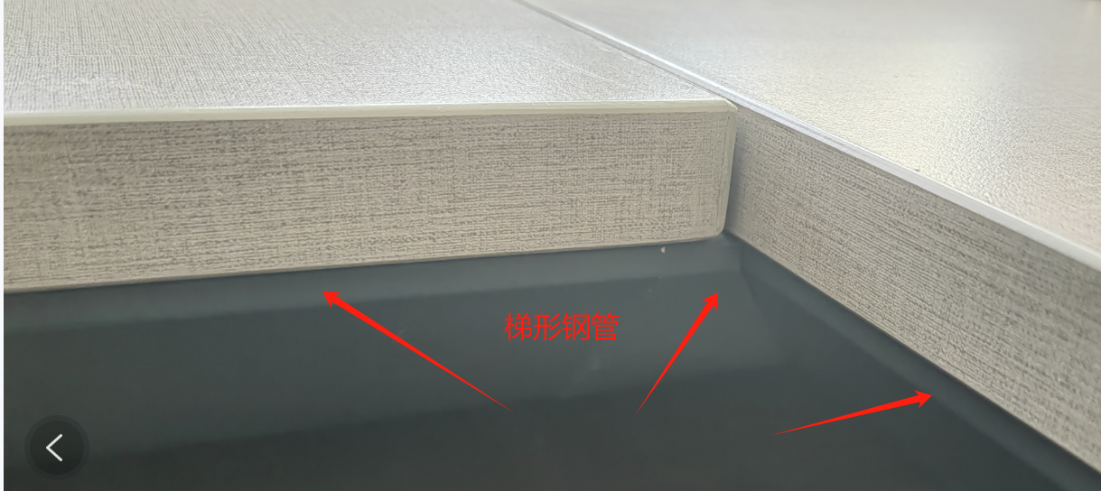  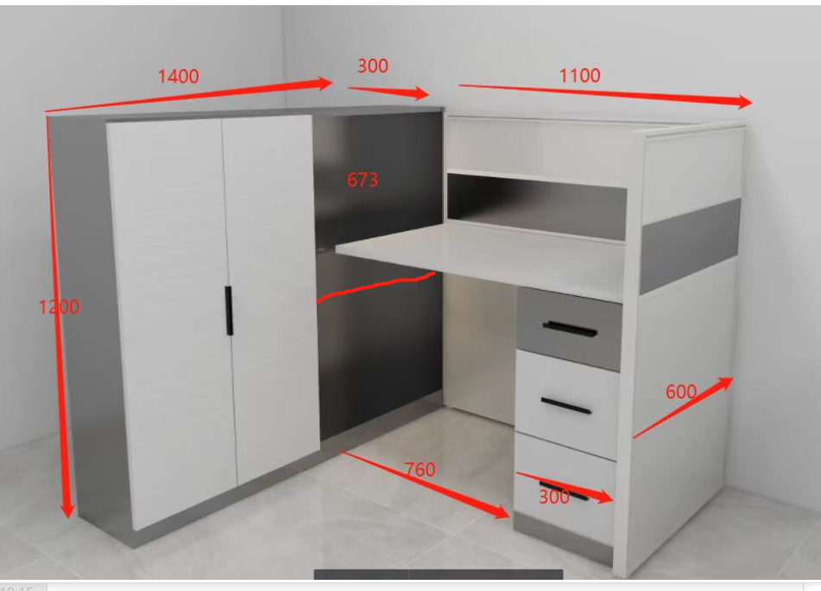 | 1400*1400*1200（副柜尺寸：1400*300*1200） | 灰色+白色 | 组 | 30 | 屏风工位由：屏风隔断，桌面，活动柜，高柜，电脑主机柜，五部分组成：其中桌面采用实木多层板，表面采用“富美家”0.8mm厚可弯曲防火板制作,基料板材均采用符合E0标准，桌面厚度达到25mm，为了保证桌面承重，桌面下四周采用钢管包一圈并与高柜侧屏风连接，保证一旦有人坐在桌面上，桌面不变形不损坏。活动柜台面厚度工艺要求跟桌面一样，活动柜其余基材厚度18mm，采用三聚氰胺板贴面的实木多层板。高柜柜门采用18mm厚实木多层板，要求高光白颜色，其余材质采用18mm厚实木多层板，贴三聚氰胺贴面，颜色为宝马灰。工位屏风采用全铝合金框架，颜色宝马灰，外框厚度30mm，承重力强，不易变形，上部为200mm条形玻璃，玻璃下桌面上中间部分采用宝马灰三聚氰胺木饰面板，其余部分采用高光木饰面板，颜色为高光白，厚度根据铝合金型材厚度选材。工位屏风底部设计专用线槽，并打好插座孔，工位安装到位后，安排专业电工和网络工程师进行强弱电布线，保证工位正常办公需求。电脑主机柜，可以设计PP塑料加可移动刹车轮，既保证安全又移动方便，尺寸：250*450*550（高）。
办公椅 | 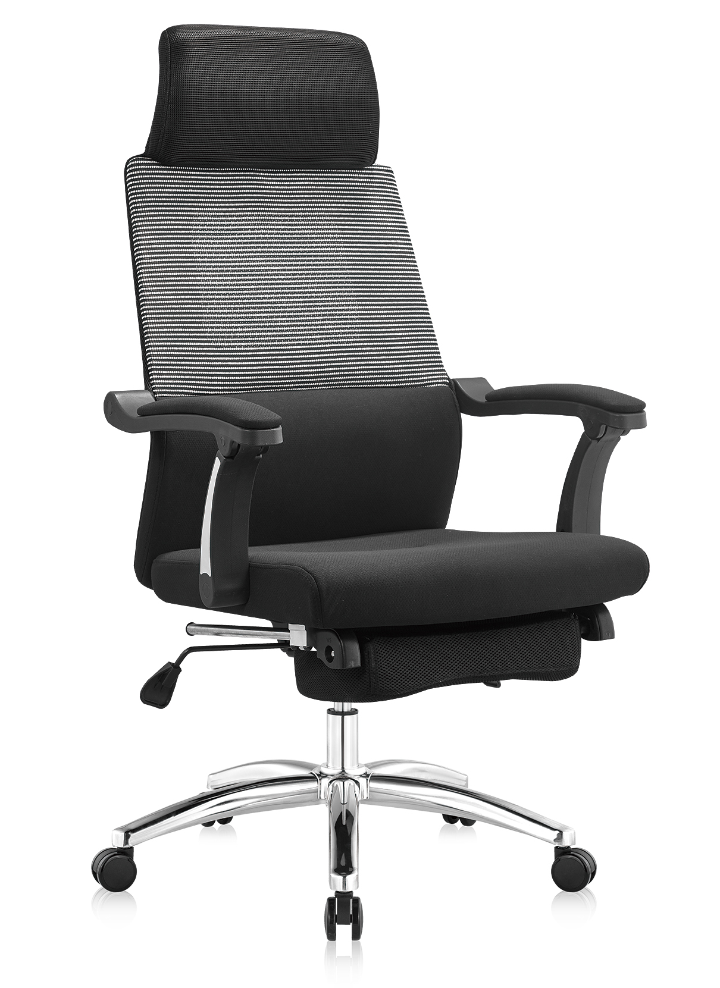 | 黑色网布 | 灰色+白色 | 张 | 90 | 办公椅为可躺式午休椅，后背可以180度折叠躺平，操作简便，结实耐用。椅面采用进口网络布料,色泽亮丽、阻燃、防污、耐磨性强；座垫采用高密度、高回弹PU定型发泡海绵，密度≥45kg/cm3,软硬适中，回弹性能好，不变形；座垫依据人体工学原理设计，采用1.5MM夹板八层垫压成成型，成型板材约12MM，板材承受力达300KG，座椅可升降，采用优质气压棒，升降自如，升降时基本无声响，经测度可承受250KG压力，升降30万次无损；五轮脚采用纯不锈钢材质，底部设计独有的加强筋（肋状设计）保证受力均匀，配静音轮，滑动时无杂音。
格式七：
报 价 表

名称 | 品牌、规格、型号 | 产品制造企业名称 | 单位 | 数量 | 单价 | 合计
工位 |  |  | 组 | 30
办公椅 |  |  | 张 | 90
合计
大写金额

格式八：
(投标人名称) 资格证明材料一览表
序号 | 证明文件名称 | 提供情况 | 备注
1 | 营业执照
2 | 组织机构代码证
3 | 税务登记证
4 | 企业资质证书 |  | 请用文字注明企业资质情况
5 | 法人授权书原件
6 | 项目负责人或现场技术负责人资格证书原件 |  | 请用文字注明负责人资质情况
7 | 安全生产许可证原件
8 | 企业近三年业绩证明材料 |  | 请用文字注明证明材料份数
9 | 项目负责人或现场技术负责人近三年业绩证明材料 |  | 请用文字注明证明材料份数
10 | 投标代表个人身份证原件
注：请将此表粘贴于资质审核文件袋封面处，以便用于资质审查。提供情况一栏中，需要特殊注明的请用文字说明，其它的只需填写“有”或“无”。
如公司所在地已经办理三证合一换照手续，请在表格前三项均打钩。

投标代表签字： 投标人： （盖章）

投标承诺书
致江苏师范大学：
我单位符合《中华人民共和国政府采购法》第二十二条的规定，符合本项相关资质要求。
我单位按照采购（招标）文件的要求编制响应文件，并对其提交的响应文件的真实性、合法性承担法律责任。
我单位兹宣布同意如下：
一、完全承担根据本项目招标文件规定完成合同的责任和义务（如有偏离，将全部填写在偏离表中)。
二、保证所提供的响应文件及所有材料的真实、合法、有效，并对其负责。
三、已详细审核招标文件（含竞招标文件的澄清或者修改），完全理解并同意放弃对这方面不明及误解的权利。
四、所供货物保证符合国家有关产品质量、性能和安全标准，无权利瑕疵。
五、报价有效期为90个工作日。
六、同意向贵方提供贵方可能要求的与本次招标采购有关的任何证据或资料。
七、完全理解贵方不一定要接受最低的报价或收到的任何报价。
投标人全称（加盖公章）：
法定代表人或投标人代表（签字或盖章）：

